|  |  |
| --- | --- |
| Карта блокировки №_000_card_number_.  Ремонт, техническое обслуживание. _006_agregat_name_ _007_section_. | **УТВЕРЖДАЮ:**  Начальник доменного цеха  ___________________ |



|  |
| --- |
| _006_agregat_name_ |
| _043_agregat_photo_ |

|  |
| --- |
| _001_point_1_, поз.1, _033_location_1_ |
| _038_photo_1_ |

Электричество

Газ

Вода

Воздух

Пар

Кислород

Масло

|  |  |  |  |  |  |  |  |
| --- | --- | --- | --- | --- | --- | --- | --- |
| № поз. | Вид энергии | Параметры энергии | Устройство отключения энергии | Наименование блокиратора | Наименование блокирующего устройства | Маркировка | Метод проверки |
| 1 | _008_energy_type_1_ | _009_value_1_ | _001_point_1_ | _010_blockirator_1_ | Замок _011_lock_1_ | Бирка информационная 497-UA | _012_method_1_ |

Последовательность отключения и проверки оборудования. Порядок установки блокираторов и блокирующих замков:

|  |  |  |  |  |  |  |  |
| --- | --- | --- | --- | --- | --- | --- | --- |
| 1. | Перевести _001_point_1_ (поз.1) в положение «Закрыто» | ⇨ | Зафиксировать _001_point_1_ (поз.1) в положении «Закрыто» при помощи блокиратора _010_blockirator_1_ | ⇨ | Закрыть блокиратор _010_blockirator_1_ замком _011_lock_1_. Вывесить бирку информационную 497-UA | ⇨ | _012_method_1_ |

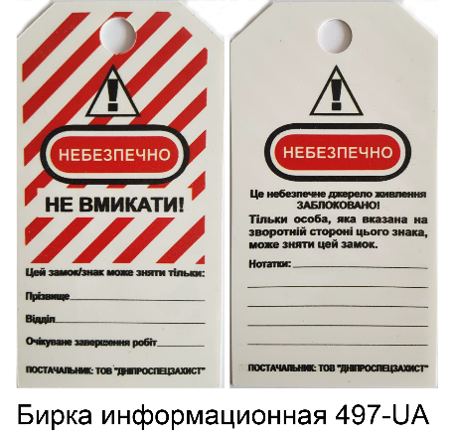

Электричество

Газ

Вода

Воздух

Пар

Кислород

Масло